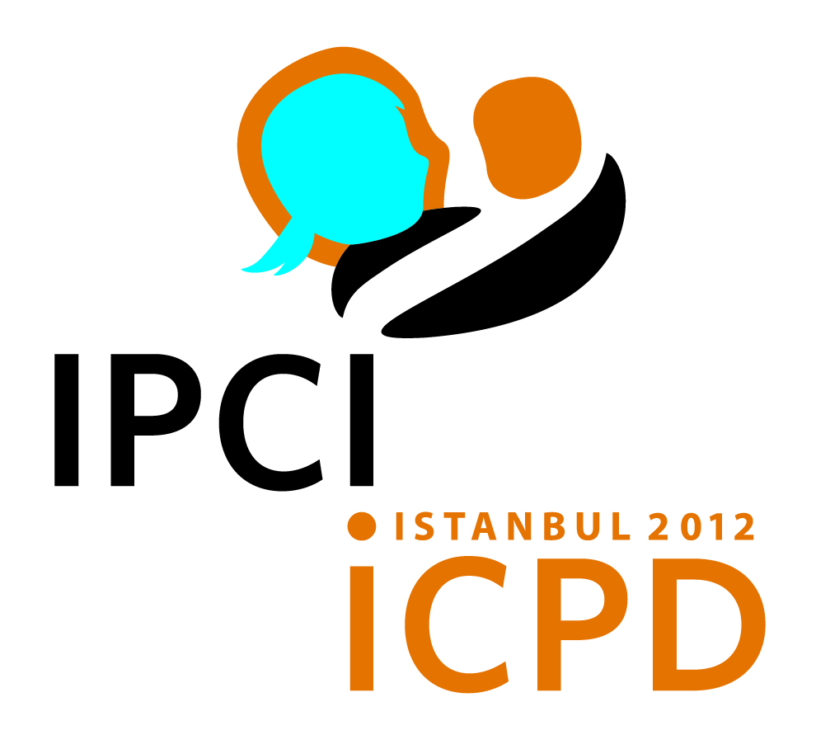
Международная парламентская конференция 2012 года по осуществлению Программы действий МКНР

Проект повестки дня

Среда, 23 мая 2012 года

10:00-22:00 Регистрация

16:00-16:45 Брифинг для кураторов и докладчиков дискуссионных групп

17:00-18:00 Заседание Руководящего комитета

18:30-19:30 Заседание Редакционного комитета

Четверг, 24 мая 2012 года

8:00-12:00 Регистрация (продолжение)

Ведущие: г-жа Сафийе Чахар, Директор по информации и внешним связям
Фонд Организации Объединённых Наций в области народонаселения (ЮНФПА)
и г-н Нил Датта, Секретарь Европейского парламентского форума по народонаселению и развитию

9:00-10:00 Церемония открытия
Председатель: Баронесса Дженни Тонг, Вице-президент ЕПФ, Председатель Всепартийной группы по народонаселению и развитию Великобритании

- С приветственным словомом выступят:

- Достопочтенная г-жа Ознур Чалик, член парламента, Председатель Группы Великого национального собрания Турции по народонаселению и развитию, член Исполнительного комитета Европейского парламентского форума по народонаселению и развитию

- Достопочтенный г-н Георгий Церетели, член парламента, первый вице-спикер парламента Грузии, Президент Европейского парламентского форума по народонаселению и развитию

- Основное выступление

- Его Превосходительство г-н Жемиль Чичек, член парламента, спикер Великого национального собрания Турции

- Групповая фотосъемка

10:00-10:30 Перерыв на кофе

10:30-11:30 Открытие Конференции
Председатель: Г-н Церетели, депутат, президент ЕПФ и Первый Вице-спикер парламента Грузии
- Задачи Конференции
Г-жа Сафийе Сагар, Директор, Отдел информации и внешних связей, Фонд Организации Объединённых Наций в области народонаселения (ЮНФПА)

- Приветственное слово
Д-р Бабатунде Осотимехин, Директор-исполнитель, ЮНФПА

- Выступления специально приглашенных

- Достопочтенная г-жа Кэролин Мэлоуни, член Конгресса, Палата представителей Конгресса США
- Его Превосходительство г-н Кристиан Фриис Бак, министр по делам сотрудничества в целях развития, Дания
- Его Превосходительство г-н Джевдет Йилмаз, министр по делам развития Турции

- Выборы должностных лиц
Председатель Руководящего комитета

- Выборы членов Редакционного комитета
Председатель Конференции

11:30-13:00 Заседание 1
Председатель: г-жа Даниэль Буске, депутат Франции, Вице-президент ЕПФ

Специальная общая дискуссия: Истоки Каирской повестки дня МКНР: предыстория
Ведущий: член парламента – будет определено позднее
Участники дискуссии (7-10-минутные выступления и вопросы и ответы):

Стратегическая программа и итоги МКНР – значение для будущего устойчивого развития - д-р Фред Саи (Гана), выступающий в защиту врачей и планирования семьи

Стратегии повышения масштабов деятельности по сокращению материнской смертности: достижения и остающиеся проблемы - д-р Гамал Серур, профессор, кафедра акушерства и гинекологии, Университет Аль-Азхар, Египет

Устранение несоответствий - г-жа Кармен Барросо, Региональный директор, Международная федерация планируемого родительства/регион Западного полушария

13:00-14:30 Обед, который будет дан Его Превосходительством профессором Ахметом Давутоглу, Министром иностранных дел Турции

14:30-16:00 Заседание 2
Специальная общая дискуссия: Состояние повестки дня МКНР: нынешнее положение дел
Председатель: Г-жа Ознур Чалык депутат, Председатель турецкой все-партийной парламентской группы по народонаселению и развитию Великого Национального Собрания Турции и член исполнительного комитета ЕПФ

Участники дискуссии (7-10-минутные выступления и вопросы и ответы):

Борьба с материнской смертностью и инвалидностью
Г-жа Сандра Рулофс, Первая леди Грузии

Роль парламентов в поиске путей решения проблем обеспечения устойчивого будущего

Ее Превосходительство г-жа Ребекка Кадага, спикер парламента, Уганда

Решение проблем демографического разнообразия – сохраняющееся преобладание молодежи и быстро стареющее население, обеспечение инвестиций в человеческий капитал и содействие солидарности между поколениями

Профессор г-н Эндрю Мэйсон, Гавайский университет, старший научный сотрудник по изучению проблем народонаселения и здравоохранения, Центр Восток-Запад

Повышение вклада партнеров в области здравоохранения по всему миру в решение задач МКНР

Профессор г-жа Гита Сен, адъюнкт-профессор, кафедра здравоохранения и народонаселения мира, Факультет здравоохранения и народонаселения мира, Гарвардская школа здравоохранения

16:00-16:30 Перерыв на кофе

16:30-18:00 Заседание 3
Обсуждения в группах – примерно по 30-40 парламентариев в каждой группе

Рекомендации для МКНР на период после 2014 года и итоговый документ

- Мобилизация необходимых ресурсов для МКНР
- Усиление парламентского надзора за осуществлением повестки дня МКНР
- Законодательство и осуществление решений МКНР
- Понимание и решение проблем, связанных с политизацией повестки дня МКНР
- Налаживание партнерских отношений и формирование сетей для выполнения мандата МКНР
- Коммуникация как важнейший инструмент обеспечения общего понимания повестки дня и общественной поддержки МКНР
- Механизмы продолжения работы по осуществлению национальных, региональных и глобальных планов действий и обязательств
- Изучение опыта активистов прошлого и воспитание следующего поколения сторонников МКНР

18:00 - Закрытие дня 1
Председатель Конференции
Награды ЕПФ: признание выдающихся заслуг в области народонаселения и развития

19:00-20:30 Ужин, который будет дан Его Превосходительством г-ном Джемилем Чичеком, спикером Великого национального собрания Турции

21:00-23:00 Заседание Редакционного комитета

пятница, 25 мая 2011 года

8:00-8:45 Заседание Редакционного комитета

9:00-10:30 Заседание 4
Специальная общая дискуссия: Что ждет повестку дня МКНР: перспективы
Председатель: г-жа Ивонн Гилли, депутат Швейцарии, член Исполнительного комитета ЕПФ
Участники дискуссии (7-10-минутные выступления и вопросы и ответы):

Роль гражданского общества в осуществлении повестки дня МКНР как части следующей рамочной программы развития: конкретные шаги

Г-н Теводрос Мелессе, Генеральный директор, Международная федерация планируемого родительства

Роль законодателей в использовании Программы действий МКНР в целях направления хода обсуждения рамочной программы развития на период после 2015 года

Достопочтенная г-жа Ратика Сицабайесан, член парламента, Канада

Как дать возможность молодежи построить свое более светлое будущее

Г-н Алекс Вирт, представитель молодежи, США

10:30-11:00 Перерыв на кофе

11:00-12:30 Заседание 5
Обсуждения в группах – примерно по 30-40 парламентариев в каждой группе

- ВИЧ/СПИД
Куратор: г-н Джордж Темпо, Начальник Сектора по проблемам ВИЧ/СПИДа, ЮНФПА

- Молодежь
Куратор: г-н Ангга Дви Марта, защитник интересов молодежи, Индонезия

- Положение женщин и образование
Куратор: Г-жа Анн ван Ланкер, советник по гендерным вопросам, ЮНФПА, региональное бюро для стран Восточной Европы и Центральной Азии

- Материнское здоровье
Куратор: г-жа Джил Шеффилд, Председатель, организация «Женщины - матери»

- Планирование семьи

Куратор: профессор г-н Джон Клеланд, кафедра медицинской демографии, Лондонская школа гигиены и тропической медицины

- Изменение климата
Куратор: г-н Вернер Хауг, Директор, Технический отдел, ЮНФПА

- Старение/Низкая рождаемость
Куратор: г-жа Сири Теллиер, приглашенный лектор, Копенгагенская школа по проблемам здравоохранения населения мира, Копенгагенский университет

- Миграция
Куратор: г-н Франсуа Фарах, Координатор, Целевая группа по целям развития, сформулированным в Декларации тысячелетия

12:30-14:00 Обед, который будет дан Его Превосходительством г-ном Реджепом Акдагом, Министром здравоохранения Турции

14:00-15:00 Заседание 6
Изложение итогов дискуссии каждой группой
Председатель: г-жа Ознур Чалык, депутат, Председатель турецкой
парламентской группы по народонаселению и развитию Великого
Национального Собрания Турции и член исполнительного комитета ЕПФ
Выступления председателей групп

15:00-16:00 заседание 7
Обсуждение проекта заявления о намерениях
Председатель: Баронесса Дженни Тонг, Вице-президент ЕПФ, Председатель Все-партийной парламентской группы по народонаселению Великобритании
Представление проекта заявления: Председатель Редакционного комитета

16:00-17:00 заседание 8
- Принятие заявления о намерениях
Председатель: Баронесса Дженни Тонг, Вице-президент ЕПФ, Председатель Все-партийной парламентской группы по народонаселению Великобритании

- Обсуждение дальнейших шагов
Г-жа Сафийе Чахар, Директор, Отдел информации и внешних связей, Фонд Организации Объединенных Наций в области народонаселения (ЮНФПА),
Г-н Нил Датта, Секретарь, Европейский парламентский форум по народонаселению и развитию (ЕПФ)

17:00-17:30 перерыв на кофе

17:30 закрытие конференции

- Заключительные замечания

- Достопочтенная г-жа Ознур Чалик, член парламента, Председатель Группы Великого национального собрания Турции по народонаселению и развитию, член Исполнительного комитета Европейского парламентского форума по народонаселению и развитию (ЕПФ)

- Достопочтенный г-н Георгий Церетели, Президент Европейского парламентского форума по народонаселению и развитию (ЕПФ)
член парламента, первый вице-спикер парламента Грузии
- Д-р Бабатунде Осотимехин, Директор-исполнитель, ЮНФПА

- Выступление почетного гостя

- Его Превосходительство г-н Реджеп Тайип Эрдоган, Премьер-Министр Турции

20: Ужин (прогулка на катере), который будет дан Группой Великого национального собрания Турции по народонаселению и развитию при участии Ее Превосходительства г-жи Фатмы Шахин, Министра по делам семьи и социальной политике Турции.

